МИНИСТЕРСТВО ОБРАЗОВАНИЯ И НАУКИ УКРАИНЫ

ХАРЬКОВСКИЙ НАЦИОНАЛЬНЫЙ УНИВЕРСИТЕТ  
РАДИОЭЛЕКТРОНИКИ

Кафедра СТ

Отчёт

по лабораторной работе №2

по курсу: «Нечёткие регуляторы в системах автоматизированного управления»

|  |  |
| --- | --- |
| Выполнили:  ст. гр. КСУАм-16-1  Ахмад Ф. Х.  Литвиненко М. А. | Проверил:  доц. Коваленко А. И. |

2017

2 РАЗРАБОТКА НЕЧЕТКОГО РЕГУЛЯТОРА «МНОГО ВХОДОВ – ОДИН ВЫХОД» С ИСПОЛЬЗОВАНИЕМ АЛГОРИТМА МАМДАНИ

2.1 Цель работы

Изучение модели нечеткого управления. Изучение основных этапов нечеткого вывода. Изучение основ построения систем нечеткого вывода с использованием алгоритма Мамдани (Mamdani). Ознакомление с функциональными возможностями пакета прикладных программ FUZZY LOGIC TOOLBOX, входящих в состав интерактивной среды программирования MATLAB. Практическая разработка нечеткого регулятора на основе алгоритма Мамдани и использованием пакета прикладных программ FUZZY LOGIC TOOLBOX среды MATLAB. Получить практические навыки разработки нечетких регуляторов для систем автоматического управления.

2.2 Исходные данные

Данные взяты для варианта №2 и приведены в таблице 2.1.

Таблица 2.1 – Исходные данные

|  |  |  |
| --- | --- | --- |
| Назначение устройства | Входные параметры | Объект  управления |
| Система управления беговой дорожкой (кардио-тренажером). | 1. Пульс  2. Вес  3. Рост  4. Текущая скорость вращения вала двигателя (движения дорожки). | 1. Скорость вращения вала двигателя.  2. Угол наклона дорожки в горизонтальной плоскости. |

2.3 Ход работы

Определение входной лингвистической переменной «Пульс»

Рассмотрим нечеткие множества P1, P2, P3 на универсуме X, характеризующие «пульс». Нечеткие переменные x1 є P1, x2 є P2, x3 є P3 могут быть представлены в виде кортежей:

*(x1, X, P1), (x2, X, P2), (x3, X, P3)*

*(Низкий пульс, {x1|80 ≤ x < 125} HP)*

*(Средний пульс, {x2|120 < x < 160} CP)*

*(Высокий пульс, {x3|150 < x ≤ 195} BP)*

Значение нечеткой переменной принимает лингвистическая переменная. Определим лингвистическую переменную:

*β1 = {“Пульс”, T(х), Х, G(T), M(H)}, где*

*Т(х) = {x1, x2, x3 }*

*X = [70; 200]*

Определение входной лингвистической переменной «Вес»

Рассмотрим нечеткие множества W1, W2, W3 на универсуме X, характеризующие «температуру рабочей камеры». Нечеткие переменные x4 є W1, x5 є W2, x6 є W3 могут быть представлены в виде кортежей:

*(x4, X, W1), (x5, X, W2), (x6, X, W3)*

*(Небольшой вес, {x4|-5 ≤ x < 0} НВ)*

*(Средний вес, {x5|-2.5 < x < 7} СВ)*

*(Большой вес, {x6|4 < x ≤ 10} БВ)*

Значение нечеткой переменной принимает лингвистическая переменная. Определим лингвистическую переменную:

β2 = {“вес”, Т(х), Х, G(T), M(H)}, где

Т(х) = {x4 , x5, x6 }

X = [40; 120]

Определение выходной лингвистической переменной «Скорость»

Рассмотрим нечеткие множества V1, V2 ,V3 на универсуме X, характеризующие «Скорость». Нечеткие переменные x7 є V1, x8 є V2 , x9 є V3 могут быть представлены в виде кортежей:

*(x7, X, V1), (x8, X, V2) , (x9, X, V3)*

*(Низкая скорость, {x7|1 ≤ x < 7} НС)*

*(Средняя скорость{x8|5 ≤ x < 11} СС)*

*(Высокая скорость, {x9|9 < x ≤ 15} ВС)*

Значение нечеткой переменной принимает лингвистическая переменная. Определим лингвистическую переменную:

*β3 = {“Скорость”, Т(х), Х, G(T), M(H)}, где*

*Т(х) = {x7, x8 , x9 }*

*X = [1; 20]*

Таблица 2.2 – Значения входных и выходных нечётких переменных

|  |  |  |  |  |
| --- | --- | --- | --- | --- |
| Лингвистическая переменная | Диапазон | Нечёткая переменная | Тип ФП | Параметры ФП |
| β1 (Пульс) | [70; 200] | х1 | trampf | [80 95 115 125] |
| х2 | [120 135 145 160] |
| х3 | [150 165 180 195] |
| β2 (Вес) | [40; 120] | x4 | trampf | [40 45 50 55] |
| x5 | [49.6 59.6 69.6 79.6] |
| x6 | [75 85 95 110] |
| β3 (Скорость) | [1; 20] | x7 | trampf | [1 3 5 7] |
| x8 | [5 7 9 11] |
| x9 | [9 11 13 15] |

После того, как были заданы все лингвистические переменные можно приступить к формированию правил нечёткого вывода.

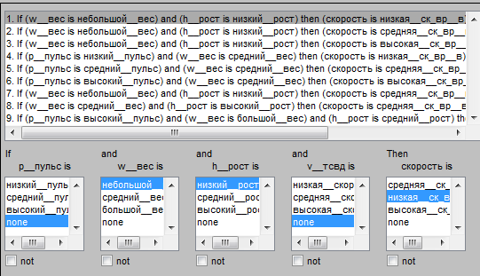

Рисунок 2.4 – Сформированные правила нечёткого вывода

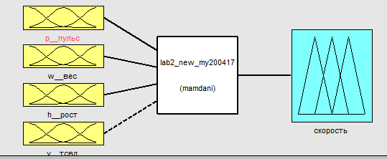

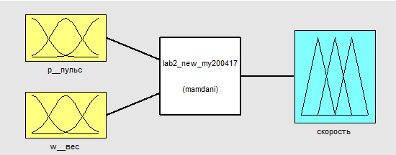

Рисунок 2.5 – Модель системы нечёткой регуляции

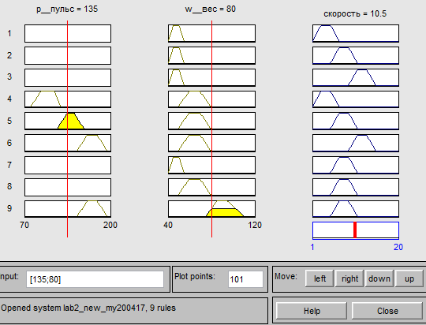

Рисунки 2.6 – Визуализация работы нечёткого регулятора

ВЫВОДЫ

В лабораторной работе были сформированные лингвистические переменные для заданной области. На их основе был построен нечёткий регулятор для управления беговой дорожкой с 2-мя входами и 1 выходом. В качестве входов были выбраны вес и рост, а в качестве выхода – скорость вращения вала двигателя, при помощи которого и производится движение ленты на беговой дорожке.

Для проверки работоспособности регулятора были проведены эксперименты с проверкой выхода в зависимости от входов. В её результате отклонений от работы не выявлено.